TP4 : Détection de points d'intérêt
et mise en correspondant

Exercice 1 : images du gradient (cf. TP3)

Dans cet exercice, nous avons écrit un programme qui calcule les images Ix et Iy des gradients en x et y d'une image au format PGM (préalablement lissée) à l'aide des opérateurs de Sobel.

Exercice 2 : Détection des points d'intérêt

Dans cet exercice, il s'agit de détecter les points d'intérêt à l'aide du détecteur de Harris. La démarche à suivre est la suivante :
- lissez les images Ix², Iy² et Ixy à l'aide d'un filtre Gaussien (cf. TP2)
- en chaque pixel, on calcule la fonction de Harris suivante :
La valeur de cette fonction dépend de la matrice d'autocorrelation C :

où α est un paramètre modifiable du détecteur (valeur par défaut : 0.04).

Affichage des images H :
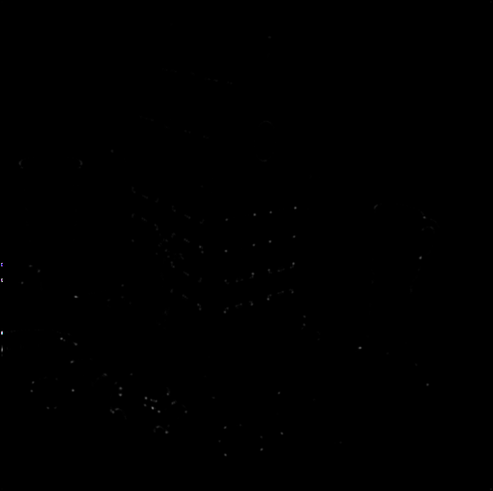
//////////////////////////////////////////////////////////////////////////////////////////////
Les valeurs de H sont positives au voisinage d’un coin, négatives
au voisinage d’un contour et faibles dans une région d’intensité
constante (k = 0.04)
⇒ coins/point d’intérêt = max locaux de R

Avantages des points d’intérêt :
Sources d’informations plus fiable que les contours car plus de
contraintes sur la fonction d’intensit´e.
Robuste aux occultations (soit occulté complétement, soit
visible).
Plus facile à extraire que les contours
Présents dans une grande majorité d’images (= contours !).
//////////////////////////////////////////////////////////////////////////////////////////////

Ensuite nous avons extrait les maxima locaux positif sur un voisinage 3x3 en mettant à zéro tous les points négatifs ou dont la valeur n'est pas supérieure à celle des huit voisins.
Puis on extrait les n meilleurs points de Harris (par tri par insertion dans un
tableau de taille n)

On affiche ensuite ces n meilleurs points en dessinant une croix blanche en chaque point sur l'image originale.

